Инструкция по установке цифровой системы дистрибьютора «Portal»

ООО «МОНТ технологии»
Оглавление
Состав дистрибутива 3
Программно-аппаратные требования 5
Серверное оборудование 5
Программные требования 5
Порядок установки ПО 6
Первоначальные действия 6
Развёртывание Docker образов 7
Развертывание веб-приложений на IIS 10
Развёртывание Windows-сервиса 18
Первичная настройка 19
Добавление каталога продуктов 19
Настройка STMP для отправки почты 26
Ссылки 28

Состав дистрибутива
Цифровая система дистрибьютора «Portal» поставляется в виде .zip архива, содержащего следующие компоненты:
- Дистрибутивы приложений;
- Docker–образы бизнес компонентов;
- Docker–образы инфраструктурных компонентов;
- Файлы docker-compose.yml для запуска docker-образов.
- Файл docker-setup.bat для облегчения процесса настройки docker-приложений.
- Папка Mont, содержащая медиаконтент, необходимый для работы.
- Папка Catalog Samples, содержащая примеры для json файлов каталога продуктов.

Дистрибутивы приложений включают:
- Открытую часть цифровой системы дистрибьютора «Portal».
- Систему управления контентом (PortalB2B.Cms).
- Интерфейс программного приложения CMS (PortalB2B.CmsApi).
- Открытую часть цифровой системы дистрибьютора «Portal». Сервис вендоров (PortalB2b.VendorService).
- Открытую часть цифровой системы дистрибьютора «Portal». Сервис офисов (PortalB2B.OfficeService).
- Закрытую часть цифровой системы дистрибьютора «Portal» (Store.Portal).
- Авторизационный Gateway (Passport).
- Авторизационный Gateway. Административная часть (Passport.Admin).
- Авторизационный Gateway. Backend–сервис (Passport.BackgroundService).

Docker-образы бизне-компонентов включают сервисы:
- заказов (OrderService);
- аутентификации (AuthService);
- пользователей (CredentialService);
- лицензионных форм (LicenseFormService);
- библиотеки (LibraryService);
- капчи (CaptchaService);
- почты (PostalService).
Docker–образы инфраструктурных компонентов включают базу данных PostgreSQL.

Программно-аппаратные требования
Программное обеспечение цифровой системы дистрибьютора «Portal» может быть установлено как на отдельном персональном компьютере, так и на разных компьютерах, объединённых в сеть.

Серверное оборудование
Для установки цифровой системы дистрибьютора «Portal», рекомендуется использовать серверное оборудование со следующими характеристиками:
- Процессор – Архитектура x86_64.
- Частота процессора - не менее 2.5 Ghz.
- Количество ядер - не менее 4.
- Оперативная память - не менее 16 Gb.
- Объём жёсткого диска - не менее 50 Gb.
Объём жёсткого диска зависит от количества загружаемого контента, что следует учитывать при выборе технических средств. При больших объёмах данных (в основном медиафайлов) желательно предусмотреть возможность горизонтального масштабирования.

Программные требования
Для работы цифровой системы дистрибьютора требуется установка следующего программного обеспечения (ссылки для скачивания в разделе «Ссылки»):
- Windows 11 64-bit: Home или Pro–версия 21H2 или выше, или Enterprise–версия 21H2 или выше / Windows 10 64-bit: Home или Pro 21H2 (build 19044) или выше, или Enterprise (build 19044) или выше.
- Среды выполнения: .NET Framework 4.6.1, .NET Framework 4.6.2, .NET Framework 4.7, .NET Framework 4.7.1*.
- Internet Information Services (IIS) версии 8 или выше.
- Docker Desktop*.
- IIS URL Rewrite 2.1*.

Порядок установки ПО
Компоненты цифровой системы дистрибьютора «Portal» делятся на 3 группы с точки зрения специфики развёртывания:
- Docker (сервисы заказов, аутентификации, пользователей, лицензионных форм, библиотеки, капчи, почты, база данных PostgreSQL, Кеш Redis, брокер сообщений RabbitMq).
- Хостинг веб-приложений на IIS (маркетинговая часть, личный кабинет, авторизационный Gateway).
- Хостинг windows сервисов (авторизационный Gateway. Backend-сервис).

Первоначальные действия
Приступая к развертыванию цифровой системы дистрибьютора «Portal»:
- Откройте архив с ПО и скопируйте файлы и папки на серверный компьютер.
- Проверьте наличие необходимых компонентов в соответствии с программными требованиями.

Развёртывание Docker образов
Запустите Docker Desktop и дождитесь запуска Docker Engine (Рисунок 1).
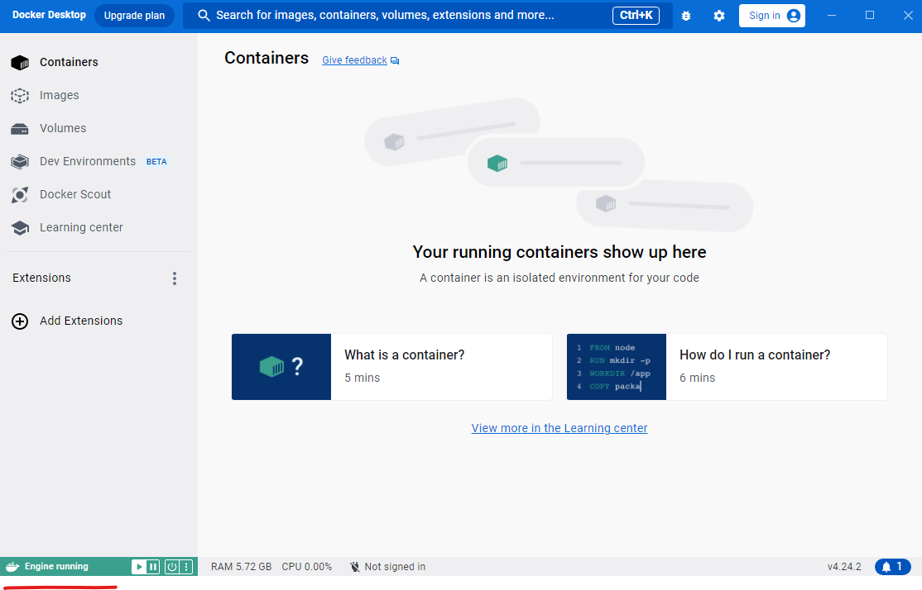
Рисунок 1: запуск Docker Desktop.
В режиме администратора запустите исполняемый файл \Docker\docker-setup.bat, который содержит в себе:
- Распаковку .tar архивов с образами.
- Запуск \Docker\Infrastructure\docker-compose.yml, который разворачивает группу инфраструктурных компонентов цифровой системы дистрибьютора «Portal» с параметрами, указанными в таблице 1.
- Запуск \Docker\docker-compose.yml, который разворачивает группу бизнес–компонентов цифровой системы дистрибьютора «Portal» с параметрами, указанными в таблице 1.
- Дождитесь сообщения об успехе настройки (Рисунок 2).
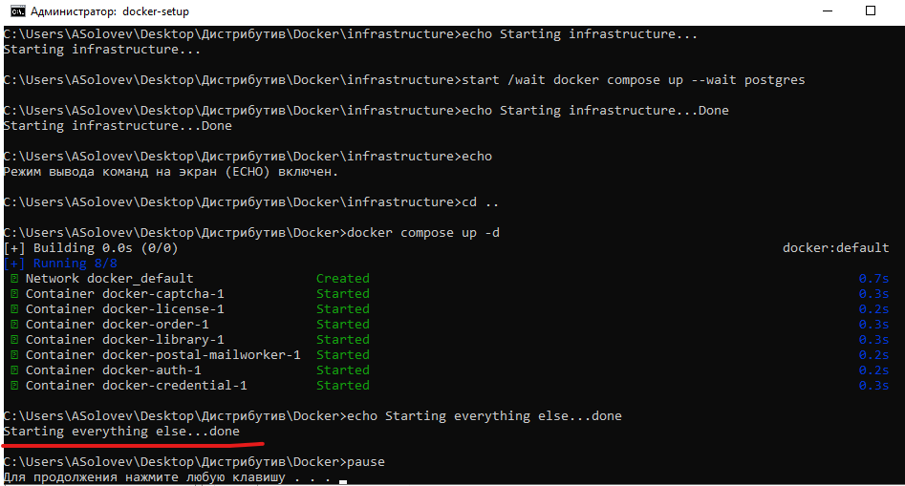
Рисунок 2: успешный запуск docker-compose.yml.

Таблица 1: Параметры компонентов цифровой системы дистрибьютора «Portal», разворачиваемых в Docker-е.
Компонент | Тип компонента | Порт
Сервис заказов | Веб-приложение | 40029
Сервис авторизации | Веб-приложение | 40030
Сервис пользователей | Веб-приложение | 40031
Сервис капчи | Веб-приложение | 40032
Сервис лицензионных форм | Веб-приложение | 40033
Сервис библиотеки | Веб-приложение | 40034
Сервис почты | Консольное приложение
База данных PostgreSQL | БД | 5672
Кеш Redis |  | 6379
RabbitMq | Брокер сообщений | 5672
RabbitMq. Административная часть | Веб-приложение | 15672

Развёртывание веб-приложений на IIS
После запуска docker-compose скопируйте содержимое папки \Mont по следующему пути – С:\Mont\.
Далее скопируйте содержимое папки \IIS по следующему пути - C:\inetpub\wwwroot\.
Убедитесь в наличии следующих установленных windows компонентов:
- .NET Framework 4.8 Advanced Services – ASP.NET 4.8.
- .NET Framework 4.8 Advanced Services – Службы WCF – Активация по HTTP.
- Службы IIS – Службы Интернета – Компоненты разработки приложений - .NET Extensibility 4.8.
- Службы IIS – Службы Интернета – Компоненты разработки приложений - ASP.NET 4.8.
- Службы IIS – Службы Интернета – Общие функции HTTP – Просмотр каталога.
- Службы IIS – Службы Интернета – Общие функции HTTP – Статическое содержимое.
- Службы IIS – Средства управления веб-сайтом – Консоль управления IIS.
- Службы IIS – Средства управления веб-сайтом – Служба управления IIS.

Для развёртывания приложения откройте менеджер IIS (Рисунок 3).
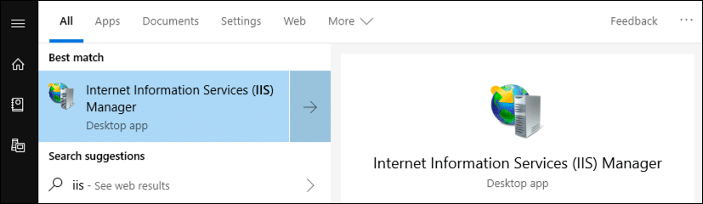
Рисунок 3: переход к работе с менеджером IIS.
После запуска менеджера IIS необходимо добавить Веб-сайт. Для этого вызовите контекстное меню папки «Site» и запустите добавление Веб-сайта (Рисунок 4).
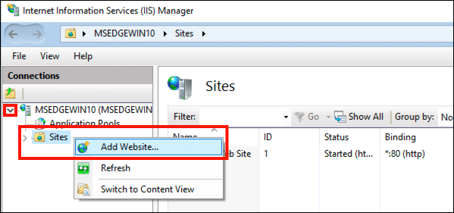
Рисунок 4: добавление сайта.
Менеджер IIS сформирует модальное окно, на котором необходимо ввести название приложения, директорию его физического расположения, порт доступа и настроить немедленный запуск.
Управление наименованием приложения осуществляется в поле «Site name» (Рисунок 5). Введите название соответствующего приложения (далее – [Название приложения]) из таблицы 2.
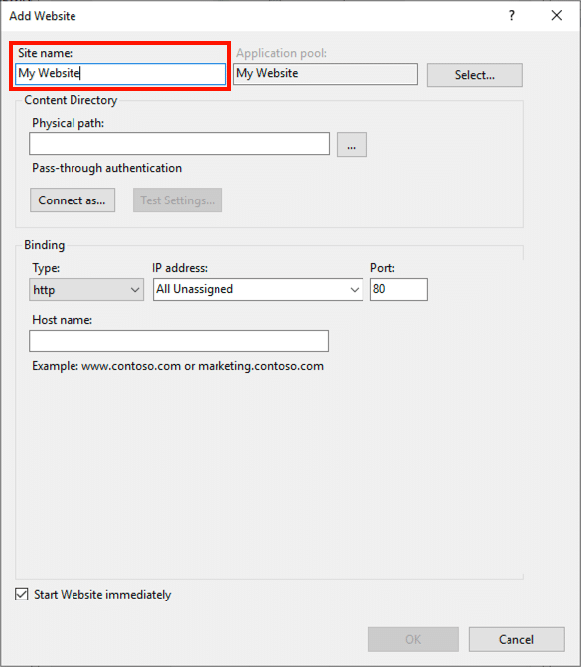
Рисунок 5: управление названием приложения.

Далее укажите путь к физическому расположению сайта. Для этого введите директорию в поле «Physical path» (Рисунок 6) значение: «С:\inetpub\ wwwroot\[Название приложения]».
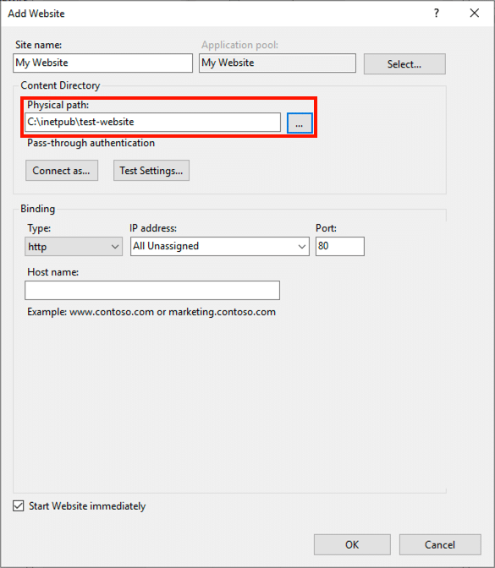
Рисунок 6: управление адресом физического расположения приложения.
Для настройки порта доступа введите его номер (Далее – [Порт приложения]) в поле «Port» (Рисунок 7) из таблицы 2.
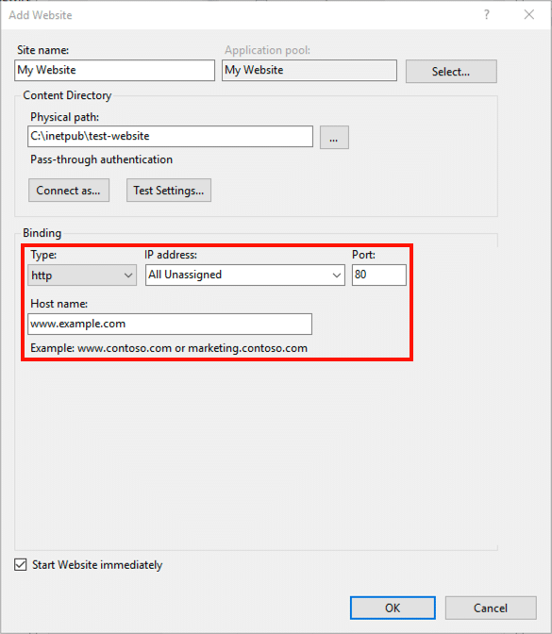
Рисунок 7: управление порта доступа приложения.
Для немедленного запуска приложения установите флажок в поле «Start Website immediately» (Рисунок 8), чтобы приложения запустилось сразу после завершения настройки.
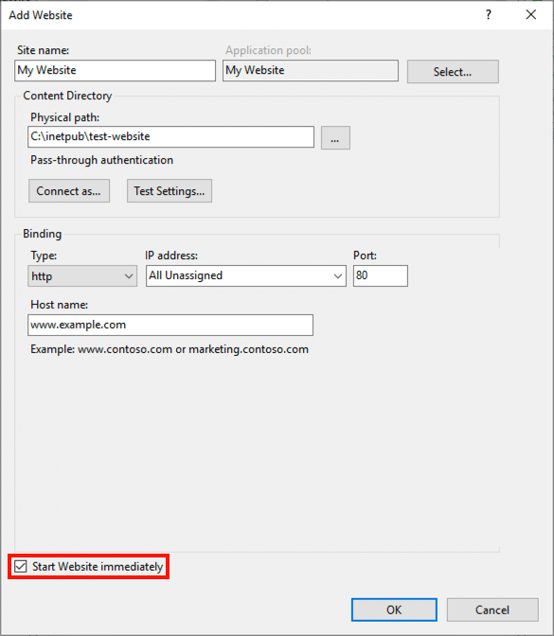
Рисунок 8: настройка немедленного запуска приложения.
Завершите настройку, чтобы приложение запустилось. Для этого нажмите на кнопку «OK» (Рисунок 9) в нижней части формы.
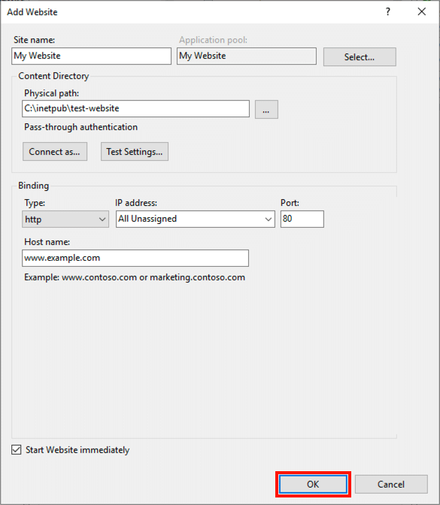
Рисунок 9: завершение настройки.

Таблица 2. Данные для развёртывания веб приложений на IIS
Приложение | Имя папки с  дистрибутивом | Название приложения | Порт приложения
Открытая часть цифровой системы дистрибьютора «Portal» | PortalB2B | PortalB2B | 40017
Система управления контентом | PortalB2B.Cms | PortalB2B.Cms | 40018
Интерфейс программного приложения CMS | PortalB2B.CmsApi | PortalB2B.CmsApi | 40019
Открытая часть цифровой системы дистрибьютора «Portal». Сервис офисов | PortalB2B.OfficeService | PortalB2B.OfficeService | 40020
Открытая часть цифровой системы дистрибьютора «Portal». Сервис вендоров | PortalB2b.VendorService | PortalB2b.VendorService | 40021
Закрытая часть цифровой системы дистрибьютора «Portal» | Store.Portal | Store.Portal | 40023
Авторизационный Gateway | Passport | Passport | 40026
Авторизационный Gateway. Административная часть | Passport.Admin | Passport.Admin | 40027

Настройки для работы веб-приложений

Добавление общих папок для медиаконтента
Открытая часть цифровой системы дистрибьютора «Portal» использует некоторые медиа файлы из закрытой части, поэтому для корректной работы необходимо настроить доступ к общим папкам. Для этого следует выполнить следующий список действий в соответствии с таблицей 3:
Откройте сайт «PortalB2B» в IIS, вызовите контекстное меню для папки «Content» и нажмите на вариант «Добавить виртуальный каталог» (Рисунок 10).
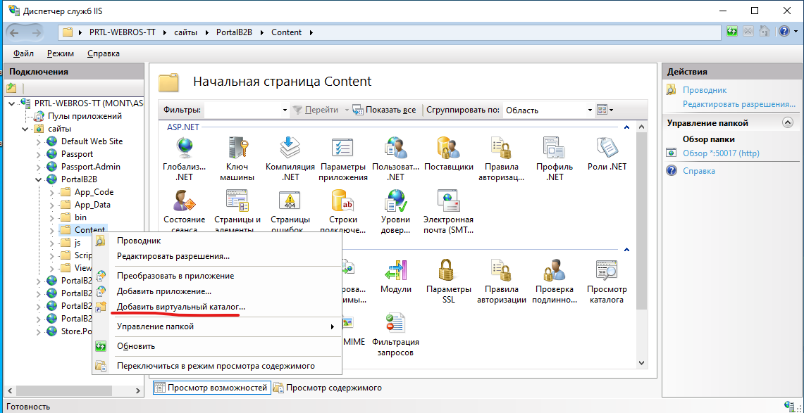
Рисунок 10: добавление виртуального каталога.

Далее необходимо добавить виртуальный каталог. Для этого необходимо указать псевдоним (далее – [Псевдоним]) и физический путь (далее–[Физический путь]) в соответствующих полях. В поле «Псевдоним» (Рисунок 11) ведите [Псевдоним], указанный в таблице 3. В поле «Физический путь» (Рисунок 11) введите [Физический путь], указанный из таблицы 3.
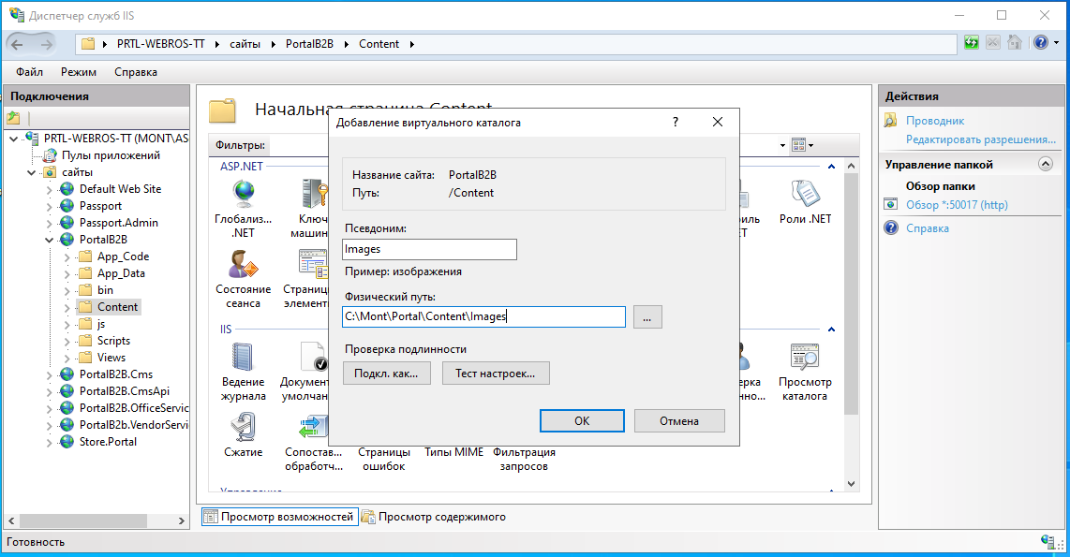
Рисунок 11: управление псевдонимом и физическим путём виртуального каталога.

Таблица 3. Настройка общих папок на IIS
Псевдоним | Физический путь
Images | C:\Mont\Portal\Content\Images
Files | C:\Mont\Portal\Content\Files
Static | C:\Mont\Portal\Content\Static

Развёртывание Windows-сервиса
Чтобы развернуть Windows-сервис, скопируйте в папку «С:\Mont\» файлы папок из дистрибутивов:
- «\Windows Service\Passport.BackgroundService»;
- «\Windows Service\Passport.BackgroundServiceapp.publish».
Далее запустите файл для установки приложения. Путь нужному файлу установки: С:\Mont\Passport.BackgroundServiceapp.publish\Passport.BackgroundService.application.
Сформируется модальное окно для подтверждения установки. Подтвердите установку, нажав на кнопку «Установить» Рисунок 12.
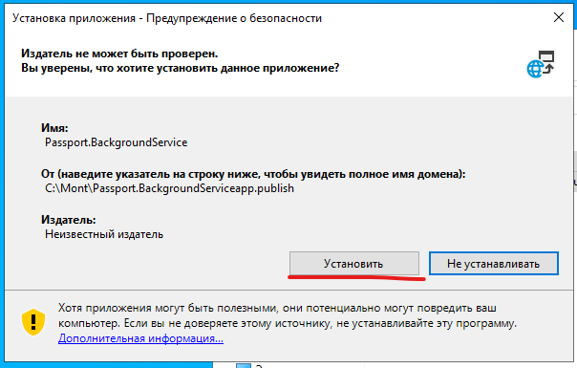
Рисунок 12: установка приложения.
По окончании установки будет развёрнут Windows-сервис (Рисунок 13).
Примечание: закрывать окно консоли нельзя!
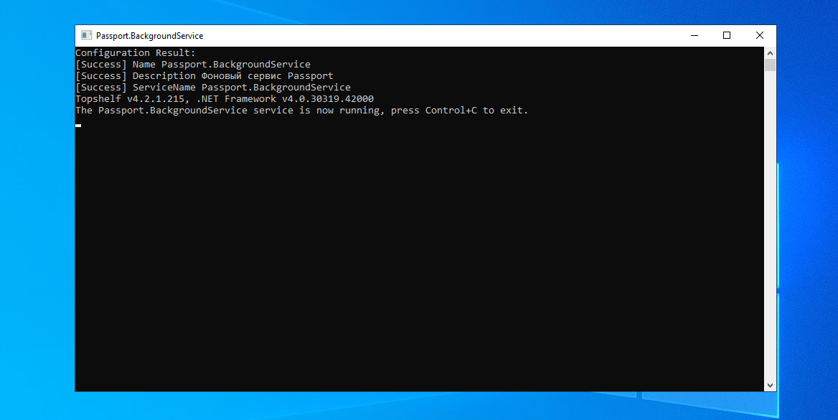
Рисунок 13: развёрнутый Windows-сервис.

Первичная настройка
В демонстрационных целях в систему добавлена учётная запись:
- Логин: marktest;
- Пароль: Password123.
С её помощью можно пройти авторизацию и получить доступ к закрытой части цифровой системы дистрибьютора «Portal».

Добавление каталога продуктов
Каталог продуктов для закрытой части цифровой системы дистрибьютора «Portal» состоит из следующих сущностей:
- Категория;
- Поставщик;
- Семейство;
- Продукт.
Для работы с каталогом используются файлы в формате «Json». Данные файлы необходимо поместить в папку C:\Mont\StorePortal\Catalog (Рисунок 14).
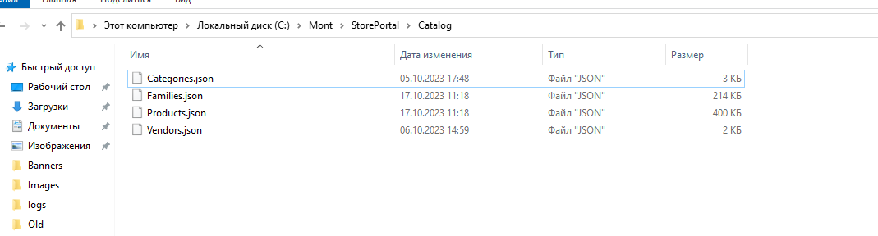
Рисунок 14: загрузка каталога.
Названия файлов и их соответствие сущностям каталога приведено в таблице 4:
Таблица 4: соответствие названия файла и сущности каталога.
Название файла | Сущность каталога
Categories.json | Категория
Vendors.json | Поставщик
Families.json | Семейство
Products.json | Продукт

Далее приведено описание и структура каждой сущности каталога

Категории
Json объект представляет собой массив вложенных объектов с атрибутами из таблицы 5.
Таблица 5: атрибуты объектов «категории».
Название | Тип | Обязательно для заполнения | Описание
id | Long | Да | Идентификатор категории
parentId | Long | Нет | Идентификатор родительской категории
viewPosition | Int | Нет | Порядок отображения
description | Object | Да | Объект для описания категории
description.title | String | Да | Название категории
families | Long[] | Да | Список семейств
vendors | String[] | Да | Список поставщиков

Поставщики
Json объект представляет собой массив вложенных объектов с атрибутами из таблицы 6.

Таблица 6: атрибутов объектов «поставщики».
Название | Тип | Обязательно для заполнения | Описание
code | String | Да | Идентификатор поставщика
viewPosition | Int | Нет | Порядок отображения
description | Object | Да | Объект для описания поставщика
description.imageUrl | String | Да | Ссылка на логотип поставщика
description.title | String | Да | Название поставщика

Семейства
Json объект представляет собой массив вложенных объектов с атрибутами из таблицы 7.
Таблица 7: атрибуты объектов «семейства».
Название | Тип | Обязательно для заполнения | Описание
id | String | Да | Идентификатор семейства
vendorCode | String | Да | Идентификатор поставщика
viewPosition | Int | Нет | Порядок отображения
description | Object | Да | Объект для описания семейства
description.fullDescription | String | Нет | Полное описание семейства
description.imageUrl | String | Нет | Ссылка на изображение для семейства
description.importantInformation | String | Нет | Важная информация
description.installInfo | String | Нет | Информация об установке
description.preview | String | Нет | Текст для превью
description.shortDescription | String | Нет | Краткое описание
description.systemRequirements | String | Нет | Системные требования
description.title | String | Да | Название поставщика
media | Object | Нет | Объект для информации о медиа
media.images | String[] | Нет | Массив ссылок на изображения
media.videos | String[] | Нет | Массив ссылок на видео
supplyChannels | String[] | Да | Массив каналов продаж

Продукты
Json объект представляет собой массив вложенных объектов с атрибутами представлена в таблице 8.
Таблица 8: атрибуты объектов «продукты».
Название | Тип | Обязательно для заполнения | Описание
partNumber | String | Да | Идентификатор продукта
isContractRequired | Bool | Да | Для продажи продукта необходим договор
productType | String | Да | Тип продукта
title | String | Да | Название продукта
contentInfo | Object | Да | Объект, хранящий информацию о контенте для продукта
contentInfo.familyId | Long | Да | Идентификатор семейства
contentInfo.partNumber | String | Да | Идентификатор продукта
contentInfo.vendorCode | String | Да | Идентификатор поставщика
contentInfo.description | Object | Да | Объект для описания продукта
.description.fullDescription | Strig | Нет | Полное описание продукта
.description.imageUrl | String | Нет | Ссылка на изображение для продукта
.description.importantInformation | String | Нет | Важная информация
.description.installInfo | String | Нет | Информация об установке
.description.preview | String | Нет | Текст для превью
.description.shortDescription | String | Нет | Краткое описание
.description.systemRequirements | String | Нет | Системные требования
.description.title | String | Да | Название продукта
.media | Object | Нет | Объект для информации о медиа
.media.images | String[] | Нет | Массив ссылок на изображения
.media.videos | String[] | Нет | Массив ссылок на видео
.specificatons | Object[] | Нет | Массив спецификаций
.specificatons.id | Long | Да | Идентификатор спецификации
.specificatons.value | String | Да | Значение для спецификации
.specificatons.type | String | Да | Тип спецификации
.specificatons.description | Object | Да | Объект для описания спецификации
.specificatons.description.title | String | Да | Название спецификации
saleInfo | Object | Да | Данные о продаже продукта
saleInfo.axGroupCode | String | Да | Код продуктовой группы
saleInfo.axVendorCode | String | Да | Код поставщика
saleInfo.hasCalculatedChilds | Bool | Нет | Есть ли калькулируемые продукты
saleInfo.basePartNumber | String | Нет | Базовый продукт-калькулятор
saleInfo.existsInCalc | Bool | Нет | Является калькулируемым продуктом
saleInfo.hasVat | Bool | Да | Есть ли НДС
saleInfo.max | Int | Нет | Максимальное доступное количество
saleInfo.min | Int | Нет | Минимальное доступное количество
saleInfo.name | String | Нет | Название продукта
saleInfo.vat | Double | Нет | Величина НДС
saleInfo.vatIncluded | Bool | Нет | НДС включен
saleInfo.vendorPartNumber | String | Да | Идентификатор продукта в прайс листе поставщика
saleInfo.axProductType | String | Да | Тип продукта
saleInfo.supplyChannel | String | Да | Канал продаж
saleInfo.isCharity | Bool | Нет | Продукт для благотворительности
saleInfo.isAddon | Bool | Нет | Является дополнением
saleInfo.fullFillmentType | Int | Нет | Внутренняя группа продукта
saleInfo.isLicense | Bool | Нет | Является лицензией
saleInfo.withdrawlKeysSupport | Bool | Нет | Ключей больше не будет
saleInfo.maxOrderQty | Int | Нет | Максимальное количество для заказа
saleInfo.isAcademic | Bool | Нет | Является академической лицензией
saleInfo.isGovernment | Bool | Нет | Для гос. Учреждений
saleInfo.isTrial | Bool | Нет | Демоверсия
priceInfo | Object | Да | Данные о цене продукта
priceInfo.salePrice | Object | Да | Объект с данными о цене закупки
priceInfo.salePrice.currency | String | Да | Валюта закупки
priceInfo.salePrice.value | Double | Да | Цена закупки
priceInfo.endUserPrice | Object | Да | Объект с данными о цене продажи
priceInfo.endUserPrice.currency | String | Да | Валюта продажи
priceInfo.endUserPrice.value | Double | Да | Цена продажи
priceInfo.isRequireRRC | Bool | Нет | Строгое соблюдение РРЦ
priceInfo.isManagerRequestRequired | Bool | Нет | Необходимо одобрение менеджера
childPartNumbers | Object | Нет | Объект со списком производных продуктов
childPartNumbers.partNumber | String | Да | Идентификатор производного продукта
childPartNumbers.rangeMin | Int | Нет | Минимальное количество для заказа
childPartNumbers.rangeMax | Int | Нет | Максимальное количество для заказа
Примеры заполненных файлов можно найти в дистрибутиве по следующему пути: \Catalog Samples\[Название сущности].json.

Настройка STMP для отправки почты
Подключитесь к базе данных Postal, используя любой инструмент для взаимодействия с базами данных, например, DBeaver*.
Настройки для подключения:
- База даннных: Postal
- Порт: 64001
- Пользователь: postgres
- Пароль: 12345678
Выполните следующий скрипт:
UPDATE "SmtpServer"
SET "Port" = [Port],
"Host" = [Host],
"UserName" = [UserName],
"Password" = [Password],
"EnableSsl" = [EnableSsl]
WHERE "Id" = 5;
UPDATE "MailConfigurations"
SET "SenderEmail" = [MailFrom];
В скрипте предварительно необходимо указать значения параметров, описание которых приведено в таблице 9.

Таблица 9. Описание параметров скрипта для настройки SMTP.
Название параметра | Тип | Описание
Port | String | Порт
Host | String | Хост
UserName | String | Имя пользователя
Password | String | Пароль
EnableSsl | Bool | Подключение по Ssl
MailFrom | String | Почта отправителя

Ссылки
Среда выполнения .NET Framework 4.6.1:
https://www.microsoft.com/ru-ru/download/details.aspx?id=49982;
Среда выполнения .NET Framework 4.6.2:
https://dotnet.microsoft.com/en-us/download/dotnet-framework/net462;
Среда выполнения .NET Framework 4.7:
https://dotnet.microsoft.com/en-us/download/dotnet-framework/net47;
Среда выполнения .NET Framework 4.7.1:
https://dotnet.microsoft.com/en-us/download/dotnet-framework/net471;
Docker Desktop:
https://docs.docker.com/desktop/windows/install/;
IIS URL Rewrite 2.1:
https://www.iis.net/downloads/microsoft/url-rewrite;
DBeaver:
https://dbeaver.io/download/.

